Дина Козлова
Заголовок :
Визуальные компоненты интеграции конструктивных и технологических решений
Подзаголовок :
Визуальные компоненты вопросов интеграции экосистем стартапов в условиях комплексной неочевидности реальности конечного интегрированного решения
Ключевые слова :
Принципиальные вопросы горизонтальной интеграции ; Принципиальные вопросы вертикальной интеграции ; Визуальные стабилизирующие элементы на базе фототехники и конструктивных и технических – технологических решений в условиях комплексной неочевидности реальности конечного интегрированного решения ; Фототехника ;Фотографии – как стабилизирующий инструмент в экосистеме стартапа ;
Аннотация :
Для обеспечения глубокой и всесторонней защиты инновационных технических идей от бесконтрольного заимствования и даже копирования , неочевидность идеи для среднего специалиста в технологическом поле возникшей идеи имеют сегодня в условиях всё более углубляющейся глобализации огромное значение
Сотрудники стартапов , особенно тех , которые находятся в процессе принятия базовых инновационных решений , особенно в рамках концентрированного мозгового штурма находятся в постоянном стрессе и остро нуждаются в психологической визуальной реабилитации , осуществляемой при помощи привычных визуальных инструментов , в виде фотографий или даже серий фоторабот , формирующих определённый психологический климат
Содержание :
Вступление : Стр. 2 ;
Наличие принципиально новых материалов как результат мозгового штурма: Стр.27 ;
Список использованной литературы , патентная и лицензионная информация , часть 1 : Стр. 48 ;
Список использованной литературы , патентная и лицензионная информация , часть 2 : Стр. 49 ;
Вступление :
Для обеспечения глубокой и всесторонней защиты инновационных технических идей от бесконтрольного заимствования и даже копирования , неочевидность идеи для среднего специалиста в технологическом поле возникшей идеи имеют сегодня в условиях всё более углубляющейся глобализации огромное значение
Сотрудники стартапов , особенно тех , которые находятся в процессе принятия базовых инновационных решений , особенно в рамках концентрированного мозгового штурма находятся в постоянном стрессе и остро нуждаются в психологической визуальной реабилитации , осуществляемой при помощи привычных визуальных инструментов , в виде фотографий или даже серий фоторабот , формирующих определённый психологический климат
Это значение ещё более усугубляется в связи с конкретным и комплексным развитием идеи и её постепенным пошаговым переходом от чисто идеи к конкретным взаимосвязанным техническим решениям и их интегративным проникновениям и технологической диффузии из одного технологического поля в другие смежные технологические поля , при этом базовым условием такого проникновения является смещение границы между технологическими полями и размывка признаков и свойств такой границы
В качестве примера возникновения и синтезирования такого рода инновационной идеи , автор настоящей публикации приводит , развитый от идеи бесконтактного дистанционного контроля и он-лайн мониторинга параметров и концентраций технологического раствора - принцип конструкции и алгоритм применения сенсора – капсулы до серийного производства такого рода сенсоров – капсул и их масштабного применения в условиях современного сложного высокотехнологического производства и для такого же применения в биологических -технологиях , медицине и сельском хозяйстве
Тут автору представляется необходимым некоторое отступление для анализа макро и микро вариантов развития и применения этих технологий в специфике конкретного разномасштабного применения и разномасштабных условий такого применения
Так как автор настоящей публикации является художником – фотографом и в силу ряда объективных причин находится в условиях микро –масштабного технологического фактора , предложен метод квалификации и сравнительного анализа инновационной модификации процессов и материалов
Предлагается рассмотреть и сравнить различные стартовые условия , формирующие исходные требования к поиску новых инноваций , как в области новых материалов , так и в области новых инновационных технологических приёмов , определяющих в конечном счёте экономическую эффективность и технологически-коммерческую эффективность и инновационную целесообразность нововведений
Итак для сравнения рассмотрим две крайности , - комплексный процесс реставрации , скажем картины средневекового художника , являющейся музейной ценностью и даже национальным достоянием и , скажем процесса гомогенизации молока в условиях современного производства и глобализации экономики
И тот и другой процесс требуют он-лайн контроля , но оба процесса имеют абсолютно противоположные базовые параметры и условия для оценки необходимости применения инновационных технических решений по он-лайн контролю
Что резко отличает оба сравниваемых процесса , - это уровень возвратных и безвозвратных потерь , в случае потери контроля за работой контрольных устройств
В случае , если идёт речь об аварии в производстве молока , то безвозвратные потери имеют чётко рассчитываемый характер и лимит , но в случае потери контроля за качеством материалов и техникой их приготовления в реставрационном процессе , уровень безвозвратных материальных и моральных потерь может превысить самый высокий предел
Значит для того , что бы инновационный проект был востребован и принёс необходимый материальный , коммерческий и моральный эффект , необходимо , что бы вопросы вертикальной и горизонтальной интеграции инновационного решения от идеи до массового производства были настолько универсальными , чтобы уровень безвозвратных потерь не превосходил уровень возвратных потерь
Возникновение идеи и её инновационный синтез , происходят от приёмов и методов активного контроля параметров жидкостей в технологических ёмкостях при помощи так называемых контрольных свидетелей
Свидетели имеют ограниченный срок пользования и после его истечения должны быть заменены на новые
Как правило такие элементы помещаются в технологических ёмкостях и ваннах в углах , в которых , как принято говорить , возникают , так называемые мёртвые зоны , в которых уровень турбулентности существенно ниже чем в центральных зонах ёмкостей или ванн
Опять же , как правило в таком свидетеле помещается какой ни будь химический реагент , который входит в реакцию с раствором в ёмкости – ванне и постепенно под воздействием раствора меняет свою массу
Когда такой свидетель извлекают , то взвешиванием его контрольного элемента , определяют характер изменений в растворе
Естественно ни о каком активном он-лайн контроле речь не идёт , в этом случае свидетель выполняет функции пассивного периодического контроля
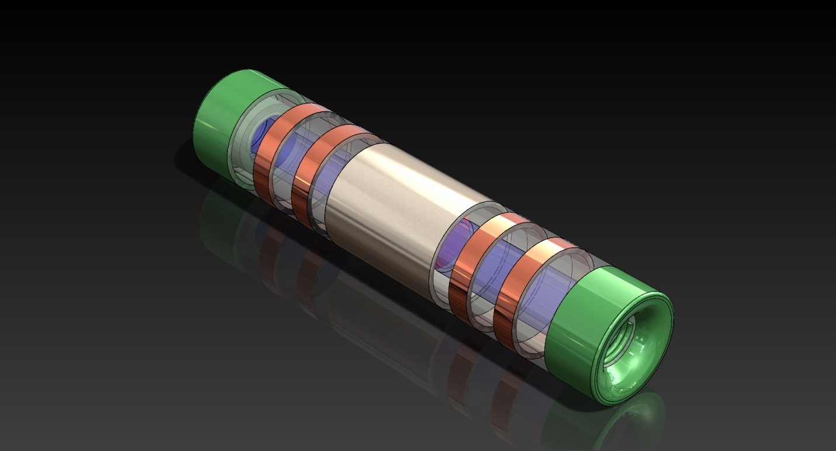
На модели показан модуль для активного бесконтактного мониторинга параметров контролируемого потока жидкости ( это может быть смесь , эмульсия , сжимаемая по свойствам жидкая среда , смесь , аэрозоль и т.д.)
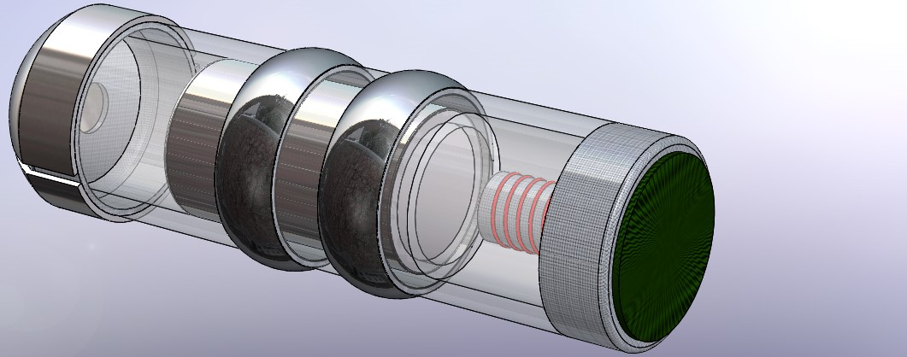
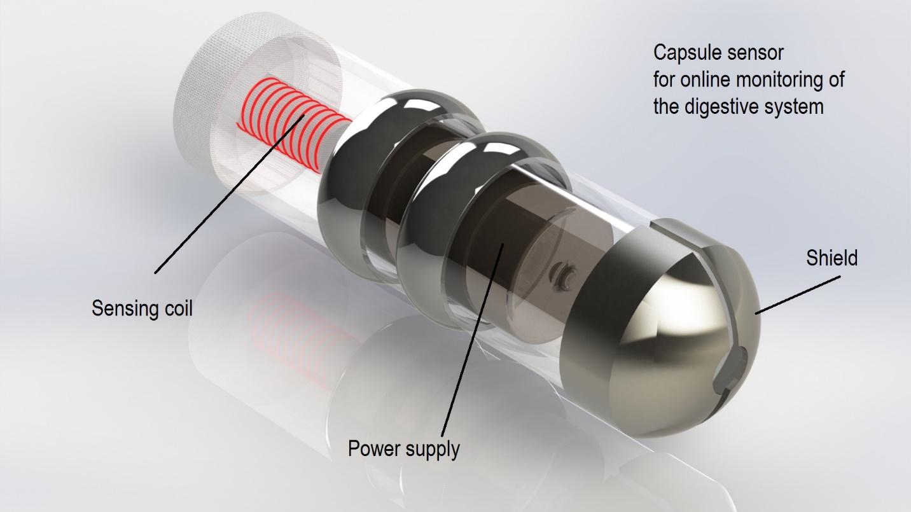

Один из вариантов внедрения инновационных составляющих в инфраструктуру и экосистему интерьера производственных помещений стартапов это джентрификация и ревитализация , реконструкция и воссоздание интерьера при помощи фотографического искусства ;
Современное искусство промышленной фотографии – это не про красоту и даже не про художественное мастерство.
Современное искусство промышленной индустриальной фотографии интересует генеральная концепция, – оно должно отвечать на вызовы инновационного развития современности.
Оно должно ставить вопросы, которые важны для современников. Оно должно раздражать, заставлять думать, иногда даже вызывать отвращение. Только таким образом оно может воздействовать на зрителя , сотрудников стартапов и провоцировать адекватную реакцию.
Современное фотографическое искусство – это своеобразное инновационное зеркало, которое ставится перед обществом.
А еще здесь возникают совсем уж современные атрибуты: кабель от зарядки для телефона, интернет-иконки, ноутбук. Это соприкосновение на фотографии реальности и фантазии, настоящего и потустороннего и создает особенный стиль автора настоящей публикации , который сложно спутать с другими.
- Таким образом автор фоторабот пытается ответить на вопросы, на которые сложно ответить словами. Автор пытается найти ответ с помощью символов. Кто такая женщина в современном мире? Что такое женственность? Как женские атрибуты находят отражение в мире, полном опасностей? Автор пытается выразить простые чувства: любовь и боль, страх и нежность с помощью своего художественного фотографического языка.
А еще, специально к этой тематике , автор построил как пример целую скульптурную фотографическую инсталляцию, где представлены пейзажи и сценарии которые так или иначе перекликаются с тематикой стартап проектов : цветом, формой, символом , геометрией , создается целый мир, который существует по законам экосистемы и инфраструктуры инновационных стартапов.
отражаясь на лице, его мимике, его выражении. Эти лица – искаженные, уродливые, иногда откровенно страшные – порождают целую череду ассоциаций, вызывают неосознанное отторжение и ощущение безумия. Но в этом оно и заключается – современное искусство. Его задача – раскрывать самые потаенные смыслы и затрагивать самые болезненные темы.
Неочевидность технического решения
Этот критерий в патентовании информационных технологий по простой причине того , что этими технологиями пользуются уже не миллионы , а миллиарды человек , стал в значительной степени не объективным и его применение в оценке тех или других решений на сегодня не имеет каких – то устоявшихся методик и инструкций
Возможность реализации на базе существующих технологий
Этот критерий в применении к информационным технологиям и созданным на их основе интеллектуальным продуктам в виде патентов, также становится достаточно расплывчатым и во многих конкретных ситуациях достаточно спорным
В патентах по информационным технологиям возник термин , - Электронный продукт , но опять же пока ещё не создано чёткое определение свойств этого продукта
Полезность
Для информационных технологий это в общем коммерческий , а не технический критерий; Полной ясности здесь также нет и принятие решения экспертом патентного ведомства о признании технического решения в области информационных технологий изобретением также достаточно субъективно и не свободно , к сожалению , от влияния пресловутого человеческого эмоционального фактора
Сочетание четырёх вышеперечисленных критериев и их взаимная интеграция
Представляется , что это сегодня один из вариантов для более уверенного формулирования характера и отличительных признаков потенциального изобретения в области высоких технологий и всех их интернетовских информационных , и не только, ответвлений
Вот некоторые примеры таких сочетаний:
Функциональная интеграция в одном изобретении технических элементарных решений , каждое из которых обладает локальной новизной , полезностью , реализуемостью и неочевидностью
Функциональная интеграция в одном изобретении технических элементарных решений , каждое из которых не обладает даже локальной новизной и не является неочевидным, но при наличии полезности и реализуемости , в сочетании обеспечивают полное соответствие четырём перечисленным критериям
Функциональная интеграция в одном изобретении технических элементарных решений , каждое из которых не обладает даже локальной новизной и не является неочевидным, но при наличии полезности и реализуемости , в сочетании обеспечивают полное соответствие четырём перечисленным критериям в необычном варианте применения
Сочетание , включающее , - Изменение условий функциональной интеграции элементарных технических решений в связи с интеграцией в их совокупность программ , систем и методов , присущих информационным технологиям
Сочетание , учитывающее , - Влияние возможностей информационных технологий на быстроту и качество системного поиска при селекции и синтезе элементарных технических решений, в совокупности определяющих новизну и неочевидность интегративных решений
Сочетание , включающее , - Применение комплекса цифровых и аналоговых технологий для симуляции новых интегративных процессов , включая анимационные варианты симуляции или функциональной трёхмерной имитации реальных процессов
Всё вышесказанное показывает как на базе одних и тех же технологических приёмов можно получать различные инновационные продукты , практически на одном и том же технологическом оборудовании
Одной из задач комбинированных программных продуктов является целевое освещение , например в веб-сайте всех аспектов инновационных возможностей применения композитных материалов и целевой корректировки выходных параметров изделий за счёт корректировки параметров композитов, применяемых при их изготовлении
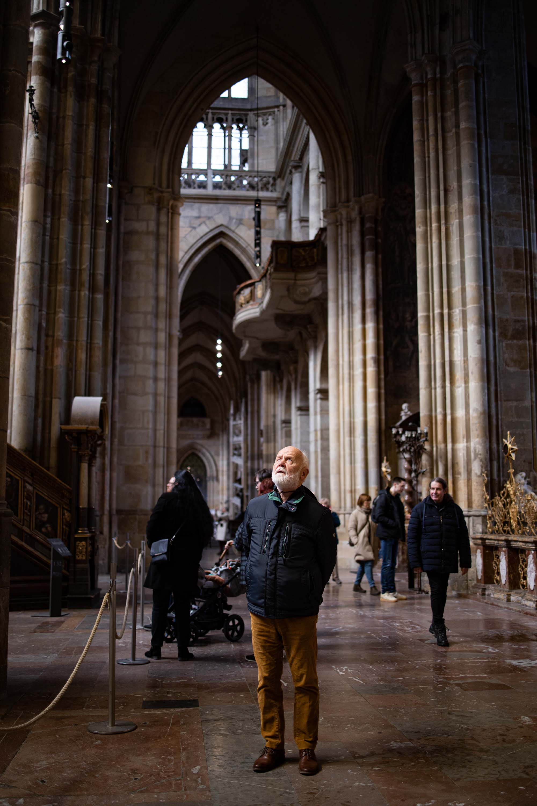
Как пример - Данная фото работа выполнена в стенах Венского собора имени St.Stephan, в 2022 году
Название фото работы «Красота в глазах смотрящего»
Как это связывается с реальными инновационными проектами ?
Рассмотрим как пример схемы горизонтальной и вертикальной интеграции базовых технических решений , положенных в основу модуля для дистанционного бесконтактного мониторинга объекта , заполненного одним из перечисленных типов жидкости ( но может быть и аэрозоль и химический раствор и т.п. )
Для начала всестороннего анализа отличительных признаков модуля , автор предлагает проанализировать конструктивные ограничения , которые присутствуют в системах модуля и базируются на требованиях и ограничениях действующих стандартов
Как правило это взаимосвязанные параметры , размеры , материалы и комбинации материалов , а также основные принципы рабочего цикла модуля , обеспечивающего выполнение основных поставленных задач , - вести он-лайн мониторинг , например уровня кислотности желудочного сока у коровы
Прежде всего , на основании предыдущего опыта использования такого рода модулей , известно , что основная проблема , - это проблема энергообеспечения
Все опыты с химическими источниками питания для модулей как правило заканчивались с результатом , требующим остановки эксперимента , ввиду того , что ресурс химических батарей весьма ограничен , а возможности замены модуля ещё более ограничены
То есть ключом к решению проблемы является практически только вопрос об непрерывном энергообеспечении всех измерительных и коммуникационных функций модуля
Теперь обратимся к условиям в желудке коровы в котором находится модуль ; Как правило желудочный сок коровы имеет кислотную реакцию , и если предположить , что этот желудочный сок будет параллельно с основными биологическими функциями выполнять функции электролита импровизированной батареи ( батарей ) , то если на наружных поверхностях корпуса модуля разместить электроды , то корпус модуля с встроенными электродами в постоянном контакте с кислым желудочным соком , будет работать в дополнение к своим конструктивным функциям ещё и как планарная пространственная трёхмерная батарея
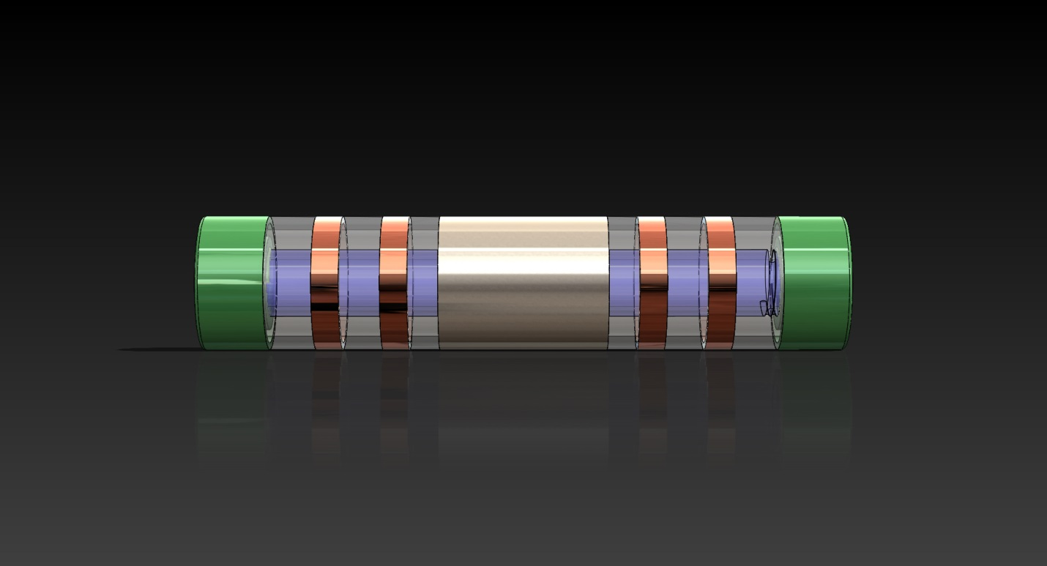

Как видно из следующего рисунка ( трёхмерной модели ) в центре цилиндрической конструкции модуля имеется токопроводящий экран , экранирующий соленоид импеданс-резонансного сенсора и имеющий возможность выполнять функции одного из электродов импровизированной инновационной батареи
Как только решается вопрос выработки электрической энергии при использовании бесконечно обновляемого ресурса – своеобразного электролита , который постоянно проходит измерения параметров кислотности и при этом в сочетании с элементами конструкции корпуса модуля входя в внутренний канал модуля этот же электролит – желудочный сок получает воздействие от импульсов соленоида – сенсора , и формирует определённый резонансный фон , на пике импульса которого и находится верхнее значение разности потенциалов – эквивалент уровня кислотности желудочного сока в момент измерения
В то же время по наружной поверхности корпуса модуля этот же желудочный сок входит в реакцию с электродами , встроенными в корпус модуля в виде системы колец


Фоторабота выполнена так же в соборе Святого Стефана в Вене в апреле 2022 года
Название «Атмосфера в соборе святого Стефана»
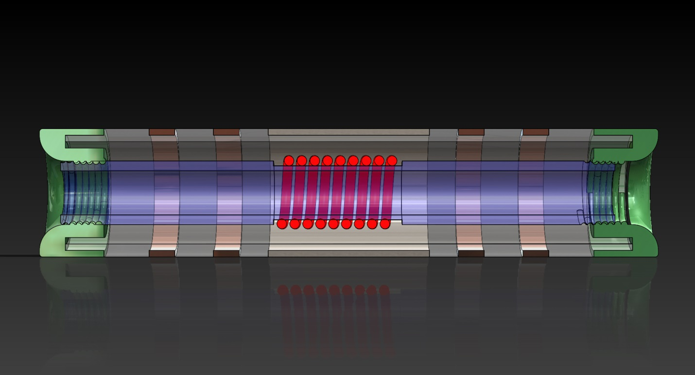

В то же самое время эти же электроды в сочетании с взаимодействующими с ними массами электролита – желудочного сока , формируют защитный комбинированный экран , который защищает и очищает зону измерений от электронного шума , что в режиме реального времени повышает точность измерений
Таким образом налицо соединение функций , обеспечивающее горизонтальную и вертикальную интеграцию при постоянном совмещении функций элементов модуля и материалов из которых они изготовлены
Это совмещение именно и носит чётко выраженную инновационную составляющую , когда одни и те же элементы модуля совмещают свои исполнительские функции
Необходимо отметить тот факт , что в модуле все совмещённые функции реализуются в простейшей геометрии , в простейшем сочетании конструкционных материалов и с использованием многократно отработанных технологических приёмов для изготовления прототипов модуля и проверки параметров их функционирования

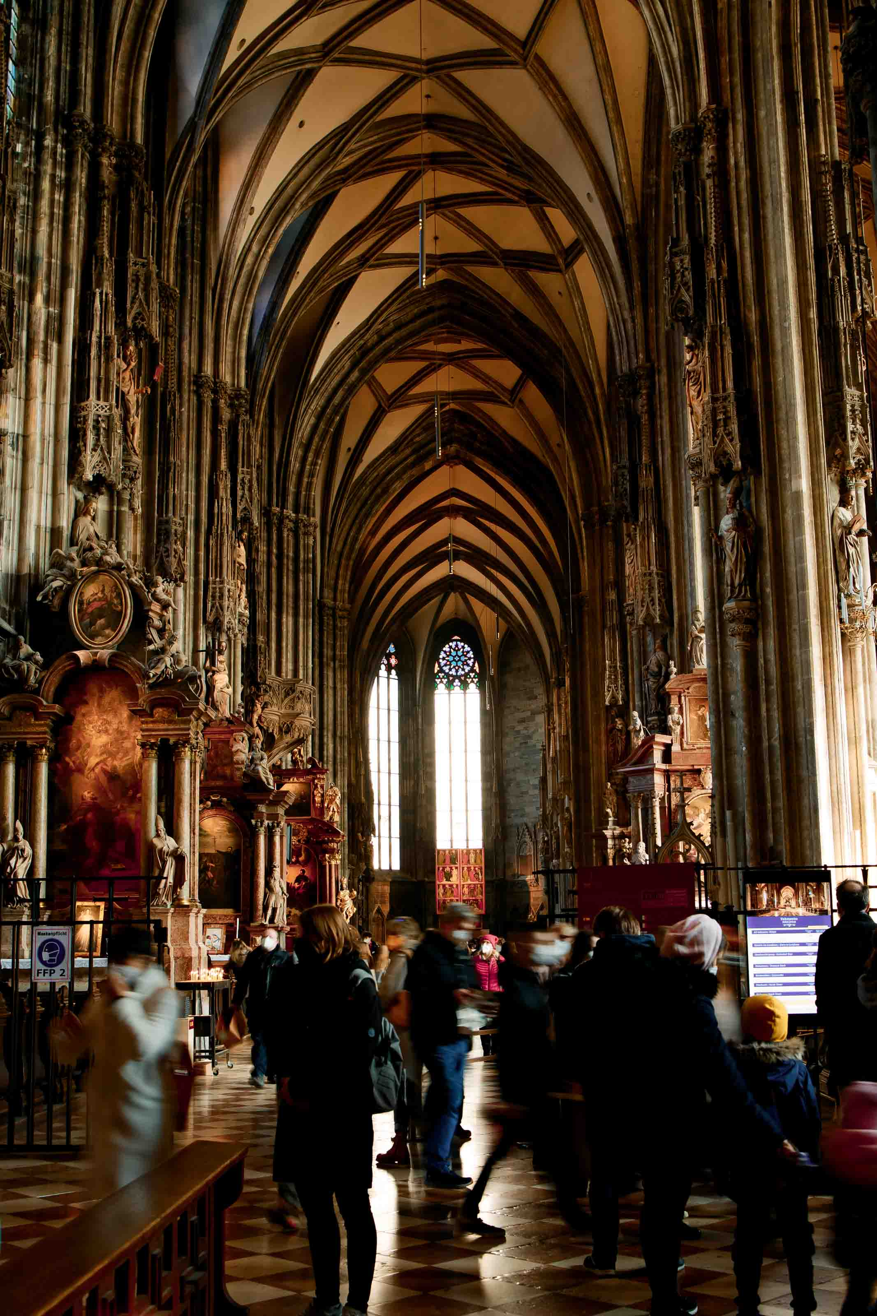

Упрощённая геометрия конструктивных элементов модуля позволяет достаточно быстро изготовить прототип и испытать все его параметры и эффективность рабочего цикла 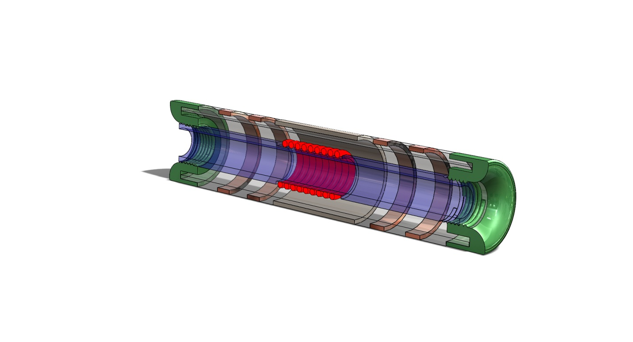
На рисунке показана трёхмерная модель модуля в продольном сечении , которая даёт достаточно чёткое представление о возможности реализации вертикально и горизонтально интегрированных инновационных рабочих функций экспериментального модуля
Такая глубина проработки всех конструктивных элементов модуля , позволяет изготовить рабочий макет модуля со всеми необходимыми для экспериментальных проверок и испытаний деталями и материалами
На следующем фото показаны прототипы модуля , выполненные в натуральную величину и из стандартных материалов
Размеры модуля выполнены в соответствии с требованиями действующих стандартов молочного животноводства , которые определяют такие габариты модуля , которые позволяют корове проглотить модуль без какого либо вреда
Как показали предварительные испытания модулей с полной имитацией параметров и условий , все материалы и их сочетания , методы соединения деталей модуля и их исполнительные размеры полностью обеспечивают необходимый уровень работоспособности модуля

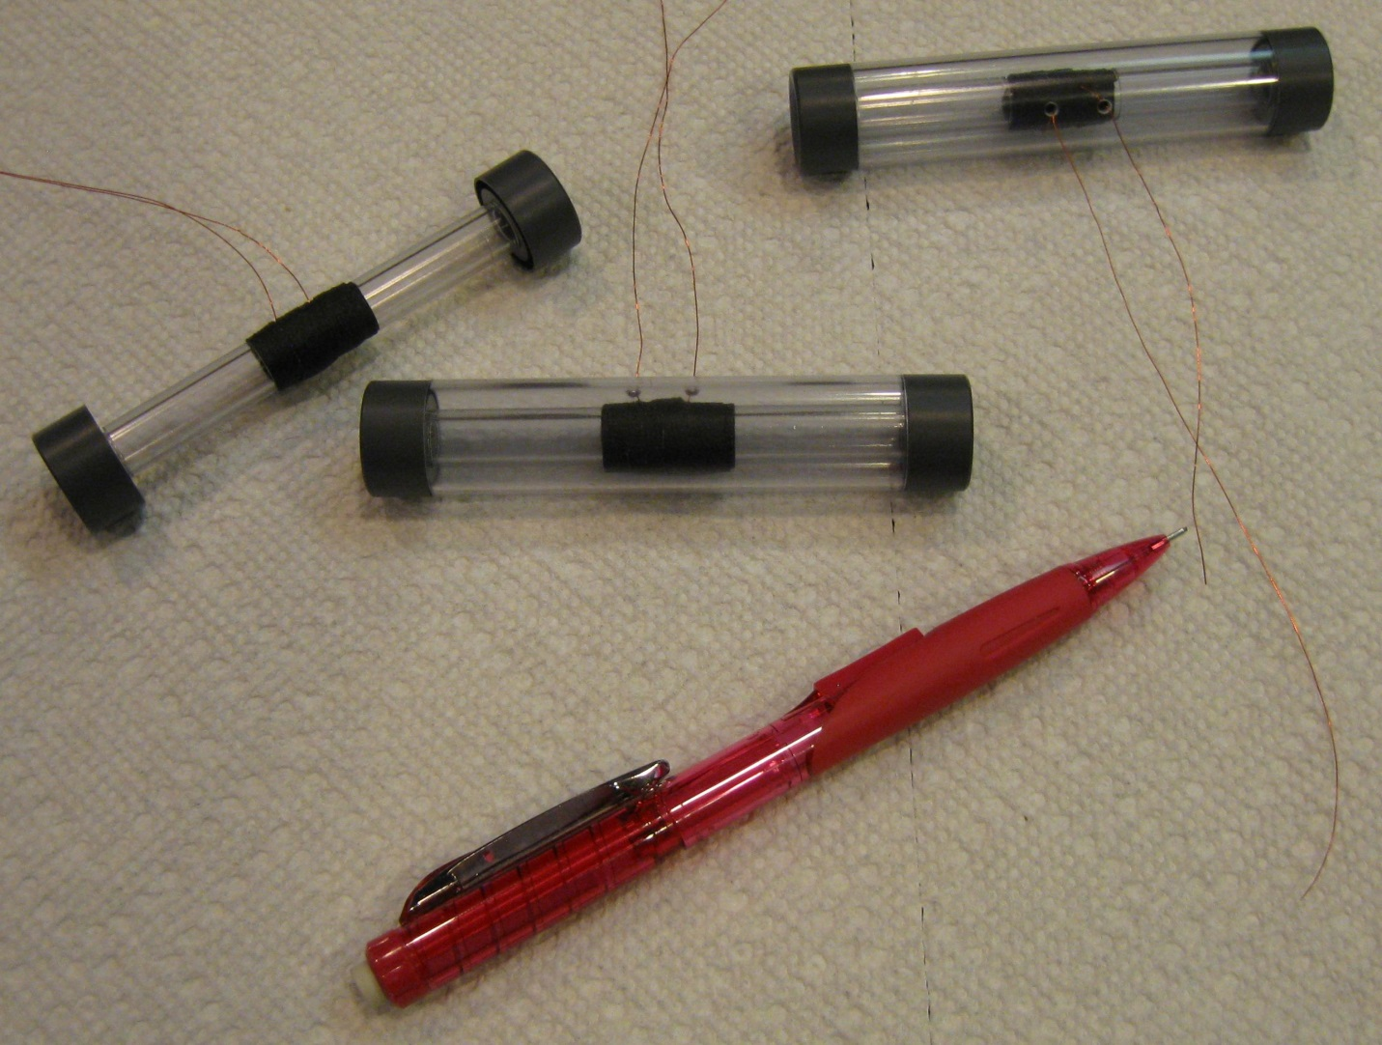
Очень важным в процессе моделирования модуля явилась системная параллель с имеющим место в настоящее время техническим и технологическим уровнем действующего технологического оборудования в молочном производстве
На следующих фото представлено такое производство, которое требует аналогичного уровня и у всех элементов оборудования , инструментов и оснастки , применяемых для такого уровня производственного оборудования
Анализируя технический уровень представленного на фото серийного молочного производственного оборудования , есть смысл остановиться на понятии – неочевидности , в сочетании с другими признаками инновационности , - мировой новизной , работоспособностью , эффективностью и полезностью

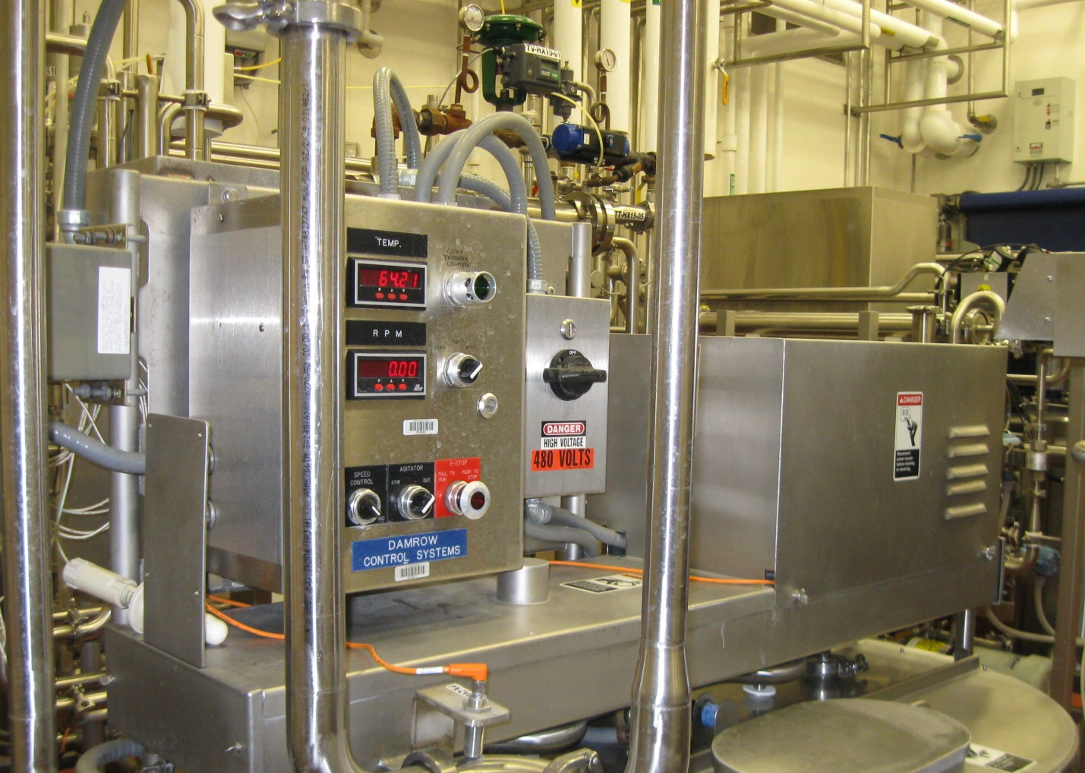
Прежде всего необходимо отметить тот факт , что на снимках изображено обычное серийное технологическое оборудование молочного производства в одной из западных стран
Технический и - технологический уровень этого оборудования , имеющего замкнутый технологический цикл и управляемого от централизованной системы управления и контроля, определяет и требуемый уровень всех сопутствующих технологий и систем контроля
Учитывая тот факт , что даже на больших молочнотоварных фермах , неверный результат измерения кислотности желудочного сока у одной коровы может привести к тому , что от этой коровы в сборник попадёт некачественное молоко , что в свою очередь заставит исключить это молоко из производственного – технологического цикла и нанесёт хозяйству достаточно чувствительный ущерб
Следовательно основным требованием к модулю является его надёжность и практически идеальная точность измерений
В случае , если разработчики модуля сумеют добиться соответствия таким жёстким требованиям , неочевидность технического решения приобретает совершенно другой вид

Таким образом вывод для дизайнеров и конструкторов модуля однозначный , - только в случае демонстрации требуемого уровня надёжности и точности измерений уровень очевидности внедрения этого комплексного технического решения будет находиться в рамках реальности
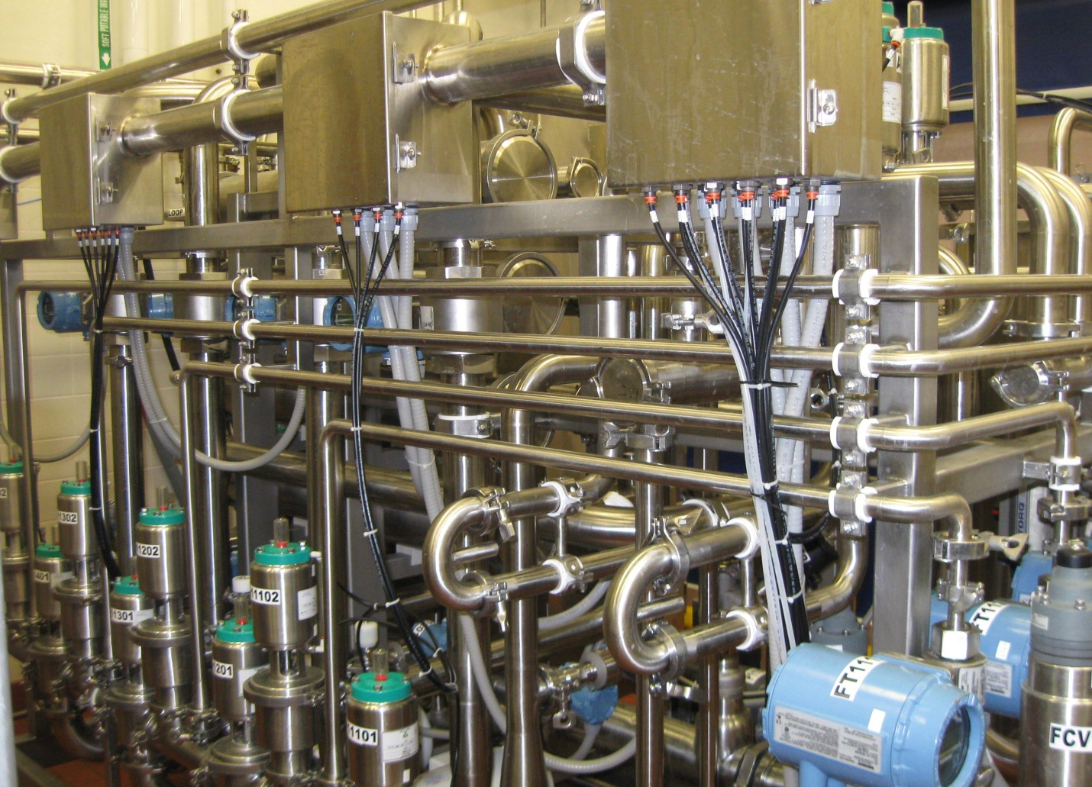

Кроме того возможность надёжной патентной защиты всего комплекса технических решений так или иначе воплощённых в конструкции модуля , его базового аппарата , его программного обеспечения , системы идентификации и расшифровки сигналов и преобразования их в конкретное значение результатов измерения , однозначная работоспособность всех взаимосвязанных элементов системы , всё это определяет возможность использования системы в современном комплексе молочного производства
Вместе с тем инновационный характер модуля и его эксплуатационной системы позволяет предположить возможность внедрения модуля и реализуемой с его помощью комплексной интегративной технологии во многих отраслях промышленности и сельского хозяйства , а также медицине и биологии


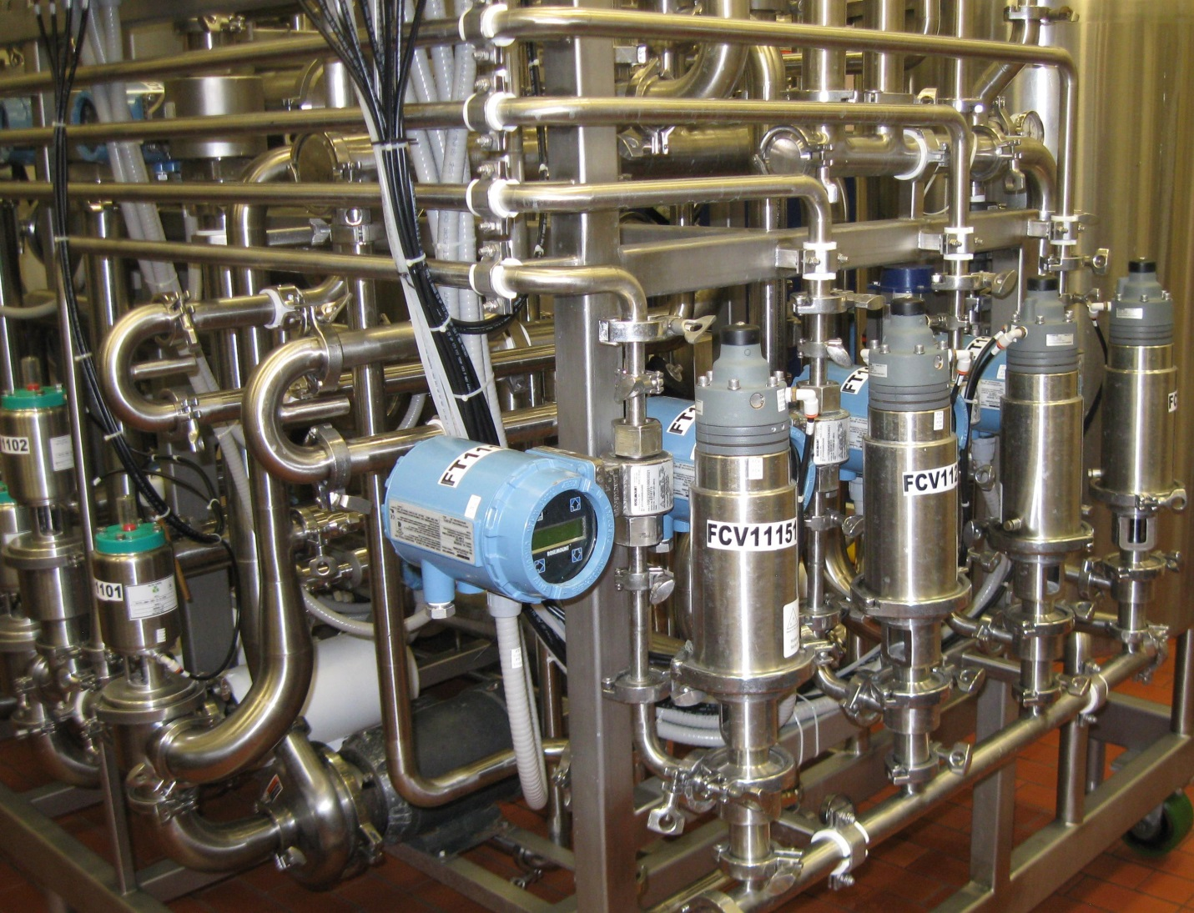
Предложенную технологию характеризуют возможности гибкого изменения конструкции модуля и его основных компонентов
На следующих моделях показаны различные модификации конструкции модуля , позволившие ввести в состав модуля ( без изменения его габаритных размеров ) многие новые элементы
Эти нововведения касаются состава и формы элементов экранирования , которые также формируют свойства и качества батареи для энергообеспечения процесса измерений и передачи информации о результатах измерений на центральный компьютер системы
Практически всё вышеизложенное , может рассматриваться как пример инновационной обработки одного из важнейших элементов технологии бесконтактных измерений и формирования комплекса отличительных признаков этой технологии и задействованных в её реализации устройств , программ , методов и систем
Сочетание всех этих признаков и системных отличий с необходимым уровнем мировой новизны , с требуемой работоспособностью , полезностью , а также неочевидностью именно и позволят защитить эти решения от бесконтрольного заимствования

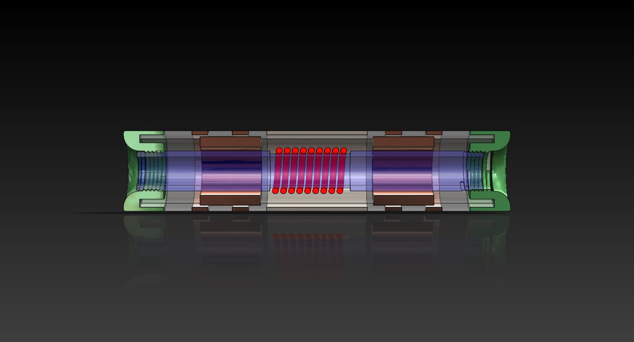

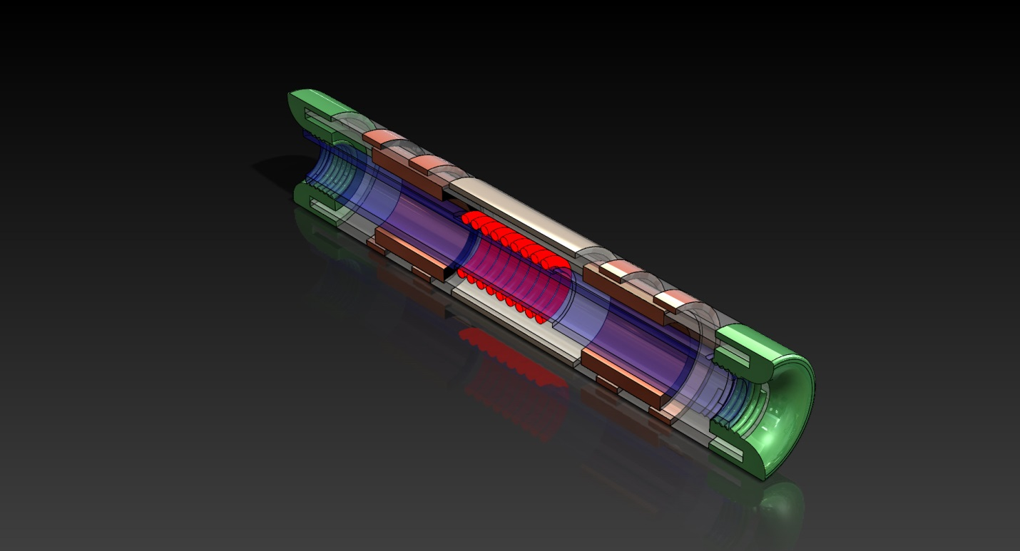
Как пример на моделях показано их внутреннее устройство , определяющее целый ряд характеристик , которые помогают проекту в целом достичь тех показателей , которые позволяют проекту достичь самых успешных показателей

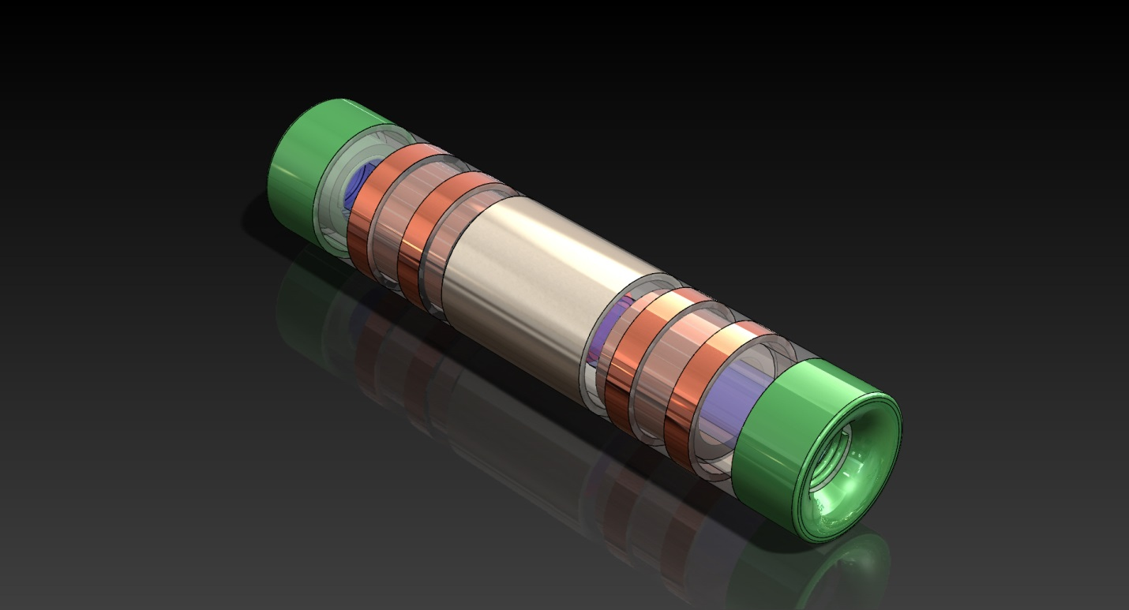

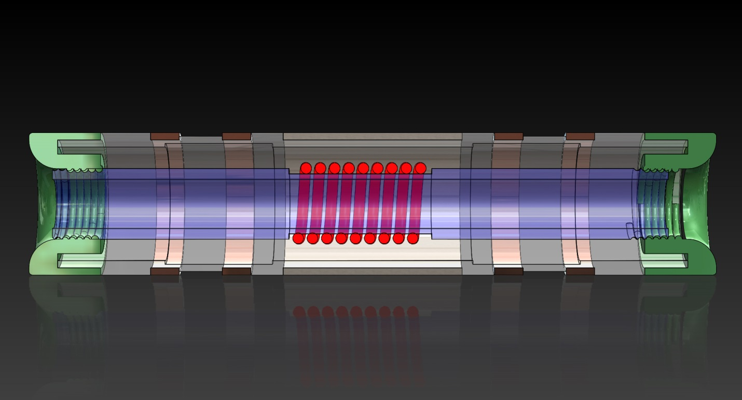
Наличие в производственном процессе изготовления моделей различных технологических решений требует и достаточной универсальности фотографических материалов ;


Сюжеты фотографий подобраны таким образом , что их динамика и цветовая гамма обладают успокоительным воздействием и это позволяет в условиях постоянного нервного напряжения стабилизировать свои ощущения при энергичном и остром выражении своих мнений в условиях постоянно действующего мозгового штурма
Состояние постоянно действующего мозгового штурма весьма характерно для инновационных стартапов проекты которых обладают абсолютной мировой новизной ;
В связи с тем , что внедрение в повседневную практику различного рода комбинированных программных продуктов , как правило включающих в себя множество взаимосвязанных элементов , в ранних версиях дизайна не связанных между собой , возникла реальная необходимость формирования композиционных и комплексных технических решений в которых все ранее не связанные между собой элементы формируют композиционное комплексное техническое решение
Практически полный переход экономики развитых стран на инновационные методы планирования и управления , диктует новые критерии квалификации используемых технических решений
Постепенно , любой вид производства в таких условиях , для того , что бы сохранить необходимый уровень конкурентно – способности должен трансформировать и оптимизировать свои технологические и коммерческие активы до достижения уровня – так называемого умного производства
Но создавать производство – для производства , без серьёзного продуманного стратегического каркаса , в том числе и в части наиболее эффективного информационного инструмента для привлечения партнёров и клиентов , такого как например веб – сайтов с динамической информационной системой , не имеет особого смысла
Этому процессу в рамках умного производства уделяется сегодня всё больше внимания , включая параллельное создание соответствующих программных приёмов и инструментов , включая конечно и элементы трёхмерной графики , несущие всё более объёмные массивы информации , содержащие сведения об применяемых инновационных инструментах , оборудовании и материалах
Учитывая тот факт , что , например в США принято и уже внедрено новое патентное законодательство, имеет смысл подробнее остановиться на целесообразности включения в эти информационные материалы сведений об тех новейших разработках , которые использованы в рекламируемых продуктах и могут быть квалифицированы на предмет соответствия основным четырём признакам изобретения , в первую очередь по критерию – неочевидности изобретённого технического решения
Конечно в такой ситуации , исходя из коммерческих соображений , важно сохранить все возможные уровни защиты прав на оригинальную интеллектуальную собственность , даже в случае , когда надёжная защита ещё не создана , а продукт уже поставляется
Какие же сведения и в какой форме могут довести до заинтересованных необходимый уровень информации , способный сформировать позитивное восприятие нового продукта и всех , связанных с ним информационных сведений ?
В первую очередь к таким сведениям можно отнести информацию об применённых в новом инновационном продукте принципиально новых материалах и их сочетаний с традиционными материалами , которые достаточно хорошо известны на рынке
Конечно к раскрытию всех деталей и особенностей применения необходимо подойти с известной и достаточной долей осторожности , так как нарушение критериев абсолютной новизны , может закрыть путь к патентованию продукта или его компонентов
Огромную роль в обеспечении надлежащего технического уровня новых изделий и их потребительских качеств играет наличие в них композитных материалов , особенно углерод – углеродных композиций
Инновационные композитные материалы как правило сочетаются с инновационной технологией изготовления , также в условиях умного производства и при этом наиболее ценными качествами такого умного производства являются возможности контроля в режиме реального времени качества на всех этапах и стадиях производственного процесса
И наконец характер изложения информации в том числе и в веб – сайтах , подвержен влиянию и воздействию новых и модернизированных потребительских стандартов , а также новых экологических стандартов и их восприятию в каждой из конкретных зон потребительского рынка
Наличие принципиально новых материалов как результат мозгового штурма
Принципиально новые материалы могут иметь сегодня самые различные виды и назначения и могут применяться в инновационных изделиях по самым разным причинам
Одним из наиболее важных аспектов поиска и использования принципиально новых конструкционных материалов – является необходимость применения для изготовления деталей и элементов нового изделия технологического оборудования с цифровым программным управлением
В этом оборудовании есть место для новых конструкционных инструментальных материалов и сплавов и особенно режущих материалов повышенной твёрдости и стойкости
В последнее время в этой области особенно популярны металлокерамические материалы и их варианты
С применением таких материалов значительно повышается надёжность и точность металлорежущего инструмента , а также производительность оборудования
С появлением 3-д литьевых машин для конструкционных материалов всё больше требуется различных пластических масс и их керамических эквивалентов
Здесь вариантность может быть очень широкой и речь может идти о самых разных конечных изделиях , существенно отличающихся по многим параметрам технической характеристики , включая массовые и весовые характеристики , а также практические области использования
Как известно из патентного законодательства только замена использовавшегося конструкционного материала на новый , или даже принципиально новый не является изобретением
С другой стороны не всегда такая простая замена вообще возможна ; Для полноценной замены материала необходимы другие дополнительные технические решения , включая и схемные и компонентные .
Как правило в сочетании с принципиальными решениями по замене материала и по изменению свойств и параметров продукта вытекающих из изменения свойств нового материала и возникает комплексное техническое решение, основные отличительные признаки которого и формируют соответствие критериям изобретения в том числе и по признаку неочевидности технического решения для специалиста средней квалификации в этой области
Чаще всего , если новое изделие разрабатывается , изготавливается и испытывается в одной рабочей группе или в коллективе стартапа , патентный поиск и квалификацию технического решения на предмет соответствия признакам возможно проводить только после завершения всех циклов производственных испытаний и заключительных квалификационных тестов реальной технической характеристики нового продукта
Если в состав комплекса нового продукта входит управляющий и контролирующий процессор или группа процессоров, то тогда характер поиска по предполагаемому изобретению расширяется и схема поиска , как и структура изобретения изменяются
Схема изобретения приобретает следующий вид , - устройство , система , программа и метод;
Таким образом новизна отличительных признаков инновационного продукта складывается из нескольких взаимно зависимых признаков , относящихся к различным элементам рабочей характеристики
Особый интерес в этом процессе интегративной идентификации новых технических решений проявляется к применению принципиально новых конструктивных материалов и технологических растворов , эмульсий и аэрозолей
Методика предоставления потенциальным пользователям указанных продуктов сведений об этих новшествах сегодня в значительной степени определяется уровнем информативной нагрузки , которую несёт веб – продукт разработчика и изготовителя этого продукта
Так как в принципе , в соответствии с патентным законодательством США и других стран с инновационной экономикой простая замена материала , даже на самый передовой и новый не является изобретением , правильное изложение в веб-сайте технологического и конструктивного выигрыша без нарушения новизны указанного продукта , позволяет сохранить принцип новизны и вместе с тем довести до сведения потенциально заинтересованных в инновационном продукте всю требуемую для принятия решений информацию
Грань между принципиально новыми материалами и композитными материалами может быть достаточно узкой , но всё таки для композитных материалов имеет смысл выделить отдельное место
Как правило фотографии размещаются на стенах в коридоре ;
При проходе по коридору к дверям производственных и офисных помещений сотрудники стартапов наблюдают смену фотографий на стенах и благодаря правильному подбору сюжетов фотографий и их цветовой гаммы они стабилизируют своё психологическое положение перед входом в рабочее помещение и после входа их участие в мозговом штурме является более стабильным и уравновешенным
Как показывает статистика инновационных проектов , всё большее влияние на коммерческую ценность и эффективность этих проектов оказывает алгоритмическая составляющая , включая и логистику всего инновационного процесса , начиная от формулирования и синтезирования инновационной идеи и завершая процессом интеграции в конкретную производственную и коммерческую структуры
Постановка задачи , выбор критериев оценки и определение характера путей достижения необходимых результатов при этом зачастую и определяют успех или неудачу процесса реализации



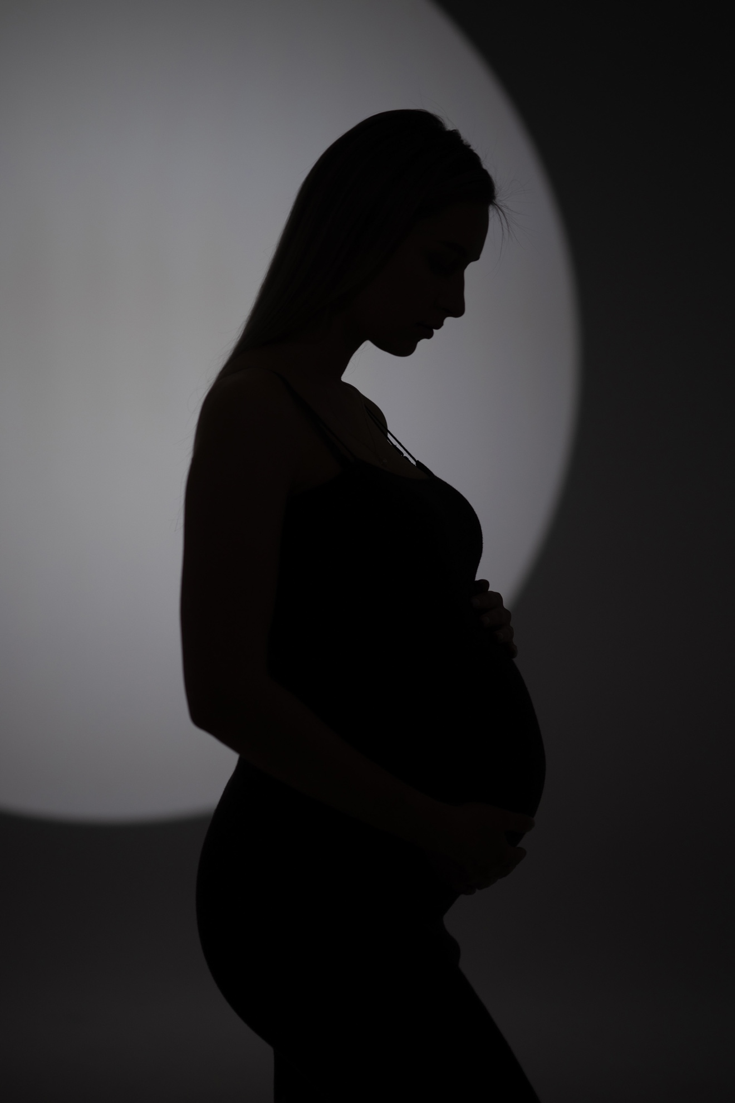







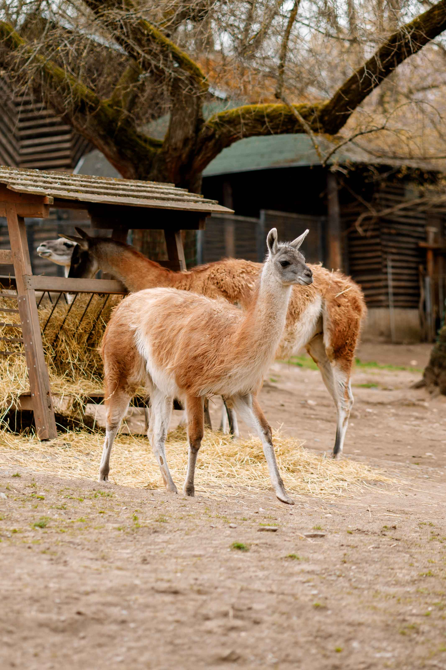








Как показывает опыт , сочетание в интерьере производственного помещения стартапа трёхмерных моделей основных базовых деталей и сборок их проекта с техническими фотографиями этих же объектов и с художественными фотографиями , показывающими другие объекты отображающие реальную жизнь в рамках различных экосистем и различных культурных слоёв общественного устройства , представляют собой наиболее эффективные визуальные стабилизаторы психологического климата в офисных , производственных и складских помещениях , относящихся к производственной экосистеме стартапа ;
Кроме этого , системный подбор трёх вариантов указанных инструментов для различных стадий и этапов стартап проектов в сочетании с производственным оборудованием и степенью его автоматизации позволяют рассматривать их сочетания – как инфраструктурные стабилизаторы психологического климата и как инновационные составляющие разрабатываемых проектов , включающие постоянный мозговой штурм , обеспечивающий достижение необходимого уровня комплекса характеристик разрабатываемого инновационного продукта ;

Список использованной литературы , патентная и лицензионная информация , часть 1 :

Приложение 1 - 1
United States Patent | 9,316,605
Birk , et al. | April 19, 2016

Determination of attributes of liquid substances
Abstract
A monitoring unit (100) that determines parameters (p1, p2) of an attribute (P) of a liquid substance flowing (F) through a dielectric conduit (110) includes plural coil members (121, 122) encircling the dielectric conduit (110) that subjects a flow of the liquid substance to plural different electromagnetic fields (B(f)), and under influence thereof measuring circuitry registers corresponding impedance measures (z(f)) of the liquid substance. A processor (130) derives the parameters (p1, p2) of the attribute (P) based on the registered impedance measures (z(f)).
Приложение 1 – 2
United States Patent | 8,694,091
Birk , et al. | April 8, 2014

In vivo determination of acidity levels
Abstract
A bolus for use in a ruminant animal's reticulum includes a cavity (100) configured to receive ruminal fluids present in the stomach. The cavity has walls (110) of a dielectric material and is encircled by a coil member (120), which is configured to subject the ruminal fluids to an electro-magnetic field. A Sensor element (310) measures the electromagnetic field's influence on the ruminal fluids and thus register an electromagnetic property representative of an acidity level of said fluids. A transmitter (410) transmits a wireless output signal (SD) reflecting the acidity measure.

Список использованной литературы , патентных и лицензионных материалов , часть 2 :
Приложение 1
United States Patent Application | 20190302107
Kind Code | A1
Kauffman; Stuart ; et al. | October 3, 2019

HYBRID QUANTUM-CLASSICAL COMPUTING SYSTEM AND METHOD
Abstract
Disclosed herein are systems and uses of systems operating between fully quantum coherent and fully classical states. Examples include a hybrid quantum-classical computing system comprising a plurality of quantum processors connected via classical means.

Приложение 2
United States Patent Application | 20190310070
Kind Code | A1
MOWER; JACOB C. ; et al. | October 10, 2019

METHODS, SYSTEMS, AND APPARATUS FOR PROGRAMMABLE QUANTUM PHOTONIC PROCESSING
Abstract
A programmable photonic integrated circuit implements arbitrary linear optics transformations in the spatial mode basis with high fidelity. Under a realistic fabrication model, we analyze programmed implementations of the CNOT gate, CPHASE gate, iterative phase estimation algorithm, state preparation, and quantum random walks. We find that programmability dramatically improves device tolerance to fabrication imperfections and enables a single device to implement a broad range of both quantum and classical linear optics experiments. Our results suggest that existing fabrication processes are sufficient to build such a device in the silicon photonics platform.

Приложение 3
United States Patent Application | 20190347576
Kind Code | A1
von Salis; Gian R. ; et al. | November 14, 2019

MULTI-QUBIT ENTANGLING GATE USING A FREQUENCY-MODULATED TUNABLE COUPLER
Abstract
A quantum processing comprises n fixed-frequency quantum circuits of distinct frequencies, where n.gtoreq.3. The device further comprises a frequency-tunable coupler, designed in such a manner that its frequency can be concomitantly modulated at m frequencies, where m.gtoreq.2, and wherein said m frequencies correspond, each, to a difference of energy between a respective pair of quantum states spanned by the quantum circuits. The quantum circuits are, each, coupled to the tunable coupler. The method may rely on modulating the frequency of the tunable coupler concomitantly at said m frequencies. This, for example, is done so as to drive m energy transitions between connected pairs of states spanned by the quantum circuits and achieve an entangled state of the quantum circuits as a superposition of l states spanned by the quantum circuits, l.gtoreq.m.

Приложение 4
United States Patent Application | 20190347076
Kind Code | A1
PARK; Kyung-Hwan ; et al. | November 14, 2019

APPARATUS AND METHOD FOR GENERATING QUANTUM RANDOM NUMBER
Abstract
The exemplary embodiments of the present invention provide a quantum random number generation apparatus according to an exemplary embodiment of the present invention including: a space-division semiconductor detector including a plurality of cells, each individually absorbing a plurality of emission particles emitted from a radioactive isotope; and a signal processor that generates a random number based on an absorption event at which the plurality of emission particles are absorbed into the plurality of cells, and thus new type of random number conversion method that combines a spatial randomness and existing temporal randomness of the emission particle can be provided, there is no restriction generated due to the dead time, the random number generation rate can be remarkably increased, and it is possible to generate of a pure random number at high speed, which is required by a computer, a network processor, or an IoT device.

Приложение 5
United States Patent Application | 20190347575
Kind Code | A1
Pednault; Edwin Peter Dawson ; et al. | November 14, 2019

SIMULATING QUANTUM CIRCUITS ON A COMPUTER USING HIERARCHICAL STORAGE
Abstract
Described herein is a simulation of an input quantum circuit, comprising a machine-readable specification of a quantum circuit. Aspects include partitioning the input quantum circuit into a group of sub-circuits based on at least two groups of qubits identified for tensor slicing, wherein the resulting sub-circuits have associated sets of qubits to be used for tensor slicing. The simulating can occur in stages, one stage per sub-circuit. A set of qubits associated with a sub-circuit can be used to partition the simulated quantum state tensor for the input quantum state circuit into quantum state tensor slices, and the quantum gates in that sub-circuit can used to update the quantum state tensor slices into updated quantum state tensor slices. The updated quantum state tensor slices are stored to secondary storage as micro slices.

Приложение 6
United States Patent Application | 20190340532
Kind Code | A1
DUCORE; Andrew Maps ; et al. | November 7, 2019

QUANTUM COMPUTER SIMULATOR CHARACTERIZATION
Abstract
The disclosure describes various aspects of quantum computer simulators. In an aspect, a method for characterizing a quantum computer simulator includes identifying simulator processes supported by the quantum computer simulator, generating, for each simulator process, characteristic curves for different gates or quantum operations, the characteristic curves including information for predicting the time it takes to simulate each of the gates or quantum operations in a respective simulator process, and providing the characteristic curves to select one of the simulator processes to simulate a circuit, quantum program, or quantum algorithm that uses at least some of the gates or quantum operations. In another aspect, a method for optimizing simulations in a quantum computer simulator is described where a simulator process is selected for simulation of a circuit, quantum program, or quantum algorithm based on characteristic curves that predict a time it takes for the simulation to be carried out.

Приложение 7
United States Patent Application | 20190332731
Kind Code | A1
Chen; Jianxin ; et al. | October 31, 2019

METHOD AND SYSTEM FOR QUANTUM COMPUTING
Abstract
One embodiment described herein provides a system and method for simulating behavior of a quantum circuit that includes a plurality of quantum gates. During operation, the system receives information that represents the quantum circuit and constructs an undirected graph corresponding to the quantum circuit. A respective vertex within the undirected graph corresponds to a distinct variable in a Feynman path integral used for computing amplitude of the quantum circuit, and a respective edge corresponds to one or more quantum gates. The system identifies a vertex within the undirected graph that is coupled to at least two two-qubit quantum gates; simplifies the undirected graph by removing the identified vertex, thereby effectively removing the two-qubit quantum gates coupled to the identified vertex; and evaluates the simplified undirected graph, thereby facilitating simulation of the behavior of the quantum circuit.

Приложение 8
United States Patent Application | 20190325338
Kind Code | A1
Dukatz; Carl Matthew ; et al. | October 24, 2019

QUANTUM COMPUTING IMPROVEMENTS TO TRANSPORTATION
Abstract
Methods and systems for a quantum computing approach to solving challenging, e.g., NP-complete, problems in transportation. One of the methods includes (a) ingesting transportation-related data into a graph structure, the transportation-related data being associated with a transportation system; (b) identifying a transportation metric associated with the transportation system; (c) identifying at least one attribute associated with the transportation-related data, where the transportation metric is based at least in part on the attribute; (d) using a quantum computer to derive an operational parameter for the attribute that improves the transportation metric; and (e) applying the operational parameter to the operation of the transportation system.

Приложение 9
United States Patent Application | 20190339550
Kind Code | A1
Grundmann; Michael Jason ; et al. | November 7, 2019

QUANTUM CONFINED NANOSTRUCTURES WITH IMPROVED HOMOGENEITY AND METHODS FOR MAKING THE SAME
Abstract
A method that includes: providing a substrate including a layer of a crystalline material having a first surface; and exposing the first surface to an environment under conditions sufficient to cause epitaxial growth of a layer of a deposition material on the first surface, wherein exposing the first surface to the environment includes illuminating the substrate with light at a first wavelength while causing the epitaxial growth of the layer of the deposition material. The first surface includes one or more discrete growth sites at which an epitaxial growth rate of the quantum confined nanostructure material is larger than areas of the first surface away from the growth sites by an amount sufficient so that the deposition material forms a quantum confined nanostructure at each of the one or more discrete growth sites.

Приложение 10
United States Patent Application | 20190325336
Kind Code | A1
Reilly; Michele | October 24, 2019

QUANTUM BIOS FOR RECONFIGURING QUANTUM COMPUTING ARCHITECTURES
Abstract
Described herein are methods and systems for controlling an integrated optics control system for quantum computing using a quantum bios chip. A quantum bios chip, comprising one or more qubit connection geometries and one or more error correction codes associated with the qubit connection geometries, receives instructions associated with a quantum computing application. The quantum bios chip configures one or more switching elements of an integrated optics control system coupled to the quantum bios chip, the switching elements controlling entanglement of one or more qubits of a quantum computer and the switching elements configured based upon a selected one of the one or more qubit connection geometries and one of the one or more error correction codes that is compatible with the selected one of the one or more qubit connection geometries.

Приложение 11
United States Patent Application | 20190318259
Kind Code | A1
Mohseni; Masoud ; et al. | October 17, 2019

CONSTRUCTING AND PROGRAMMING QUANTUM HARDWARE FOR ROBUST QUANTUM ANNEALING PROCESSES
Abstract
Among other things, an apparatus comprises quantum units; and couplers among the quantum units. Each coupler is configured to couple a pair of quantum units according to a quantum Hamiltonian characterization of the quantum by the coupler.

Приложение 12
United States Patent Application | 20190311284
Kind Code | A1
Mohseni; Masoud ; et al. | October 10, 2019

CONSTRUCTING AND PROGRAMMING QUANTUM HARDWARE FOR ROBUST QUANTUM ANNEALING PROCESSES
Abstract
Among other things, an apparatus comprises quantum units; and couplers among the quantum units. Each coupler is configured to couple a pair of quantum units according to a quantum Hamiltonian characterization of the quantum by the coupler.

Приложение 13
United States Patent Application | 20190325166
Kind Code | A1
Suresh; Vikram ; et al. | October 24, 2019

POST QUANTUM PUBLIC KEY SIGNATURE OPERATION FOR RECONFIGURABLE CIRCUIT DEVICES
Abstract
Embodiments are directed to post quantum public key signature operation for reconfigurable circuit devices. An embodiment of an apparatus includes one or more processors; and a reconfigurable circuit device, the reconfigurable circuit device including a dedicated cryptographic hash hardware engine, and a reconfigurable fabric including logic elements (LEs), wherein the one or more processors are to configure the reconfigurable circuit device for public key signature operation, including mapping a state machine for public key generation and verification to the reconfigurable fabric, including mapping one or more cryptographic hash engines to the reconfigurable fabric, and combining the dedicated cryptographic hash hardware engine with the one or more mapped cryptographic hash engines for cryptographic signature generation and verification.

Приложение 14
United States Patent Application | 20190305206
Kind Code | A1
Harris; Richard G. ; et al. | October 3, 2019

SYSTEMS, METHODS AND APPARATUS FOR ACTIVE COMPENSATION OF QUANTUM PROCESSOR ELEMENTS
Abstract
Apparatus and methods enable active compensation for unwanted discrepancies in the superconducting elements of a quantum processor. A qubit may include a primary compound Josephson junction (CJJ) structure, which may include at least a first secondary CJJ structure to enable compensation for Josephson junction asymmetry in the primary CJJ structure. A qubit may include a series LC-circuit coupled in parallel with a first CJJ structure to provide a tunable capacitance. A qubit control system may include means for tuning inductance of a qubit loop, for instance a tunable coupler inductively coupled to the qubit loop and controlled by a programming interface, or a CJJ structure coupled in series with the qubit loop and controlled by a programming interface.

Приложение 15
United States Patent Application | 20190327095
Kind Code | A1
HONG; Changho ; et al. | October 24, 2019

APPARATUS AND METHOD FOR RELIABLE QUANTUM SIGNATURE
Abstract
An apparatus and method for a reliable quantum signature. The method using the apparatus for a reliable quantum signature includes preparing a quantum signature by sharing a first secret key and a first Bell state with a signer's terminal device and by sharing a second secret key and a second Bell state with a verifier's terminal device; signing, by the signer's terminal device, a message with the quantum signature using a first encoding value, the first secret key, and the first Bell state; verifying, by the apparatus, the quantum signature of the message using the first encoding value, the first secret key, and the first Bell state; and finally verifying, by the apparatus, the quantum signature of the message using the verifier's terminal device, a second encoding value, a third encoding value, the second secret key, and the second Bell state.

Приложение 16
United States Patent Application | 20190305941
Kind Code | A1
FU; Yingfang | October 3, 2019

AUTHENTICATION METHOD, DEVICE AND SYSTEM FOR QUANTUM KEY DISTRIBUTION PROCESS
Abstract
The present invention discloses an authentication method for a QKD process, and further discloses two additional authentication methods and corresponding devices, as well as an authentication system. The method comprises the following steps: a sender selects a basis for preparing authentication information according to an algorithm in an algorithms library, and respectively applies different wavelengths to send quantum states of control information and data information according to a preset information format; a receiver filters the received quantum states, employs a basis of measurement corresponding to the same algorithm to measure the authentication information quantum state, and sends reverse authentication information when the measurement result is in line with the algorithm, and terminates the distribution process otherwise. In addition, the sender terminates the distribution process when its local authentication information is inconsistent with the reverse authentication information. With this embodiment, the validity of the identities of the communication participants can be confirmed in real time to effectively defend against man-in-the-middle attack and DDoS attack; furthermore, the authentication information is generated by an algorithm-based means to prevent the waste of quantum keys.

Приложение 17
United States Patent Application | 20190303242
Kind Code | A1
KAPIT; Eliot | October 3, 2019

SYSTEMS AND METHODS FOR PASSIVE QUANTUM ERROR CORRECTION
Abstract
Error-transparent quantum gates may be implemented with one or two logical qubits, each having a plurality of coupled physical qubits. Error-transparent quantum gates implement Hamiltonians that commute with the Hamiltonian for single errors in the logical qubits, and thus can operate successfully even in the presence of single errors. As a result, error-transparent quantum gates may operate with higher fidelity than their error-opaque counterparts. Each of the logical qubits may be, for example, a very small logical qubit (VSLQ) formed from a cluster of transmons or other superconducting qubits.

